BONOS DE PRODUCTIVIDAD

1RA QUINCENA DE AGOSTO 2023

EN TROQUELADO

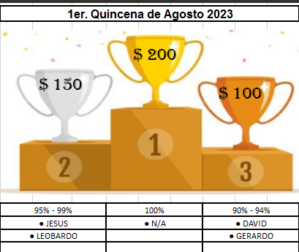

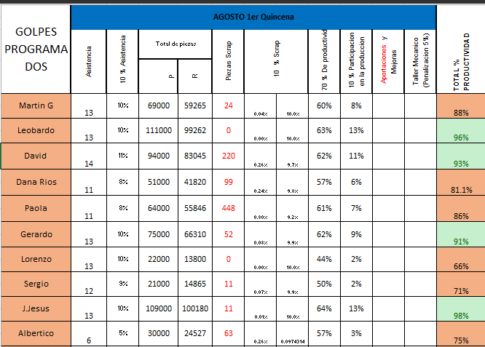

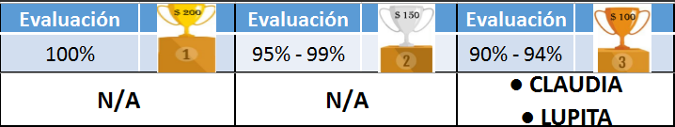EN INSPECCIÓN